**Government Arts and Science College**

**Kanyakumari – 629 401**

**FACULTY PROFILE**

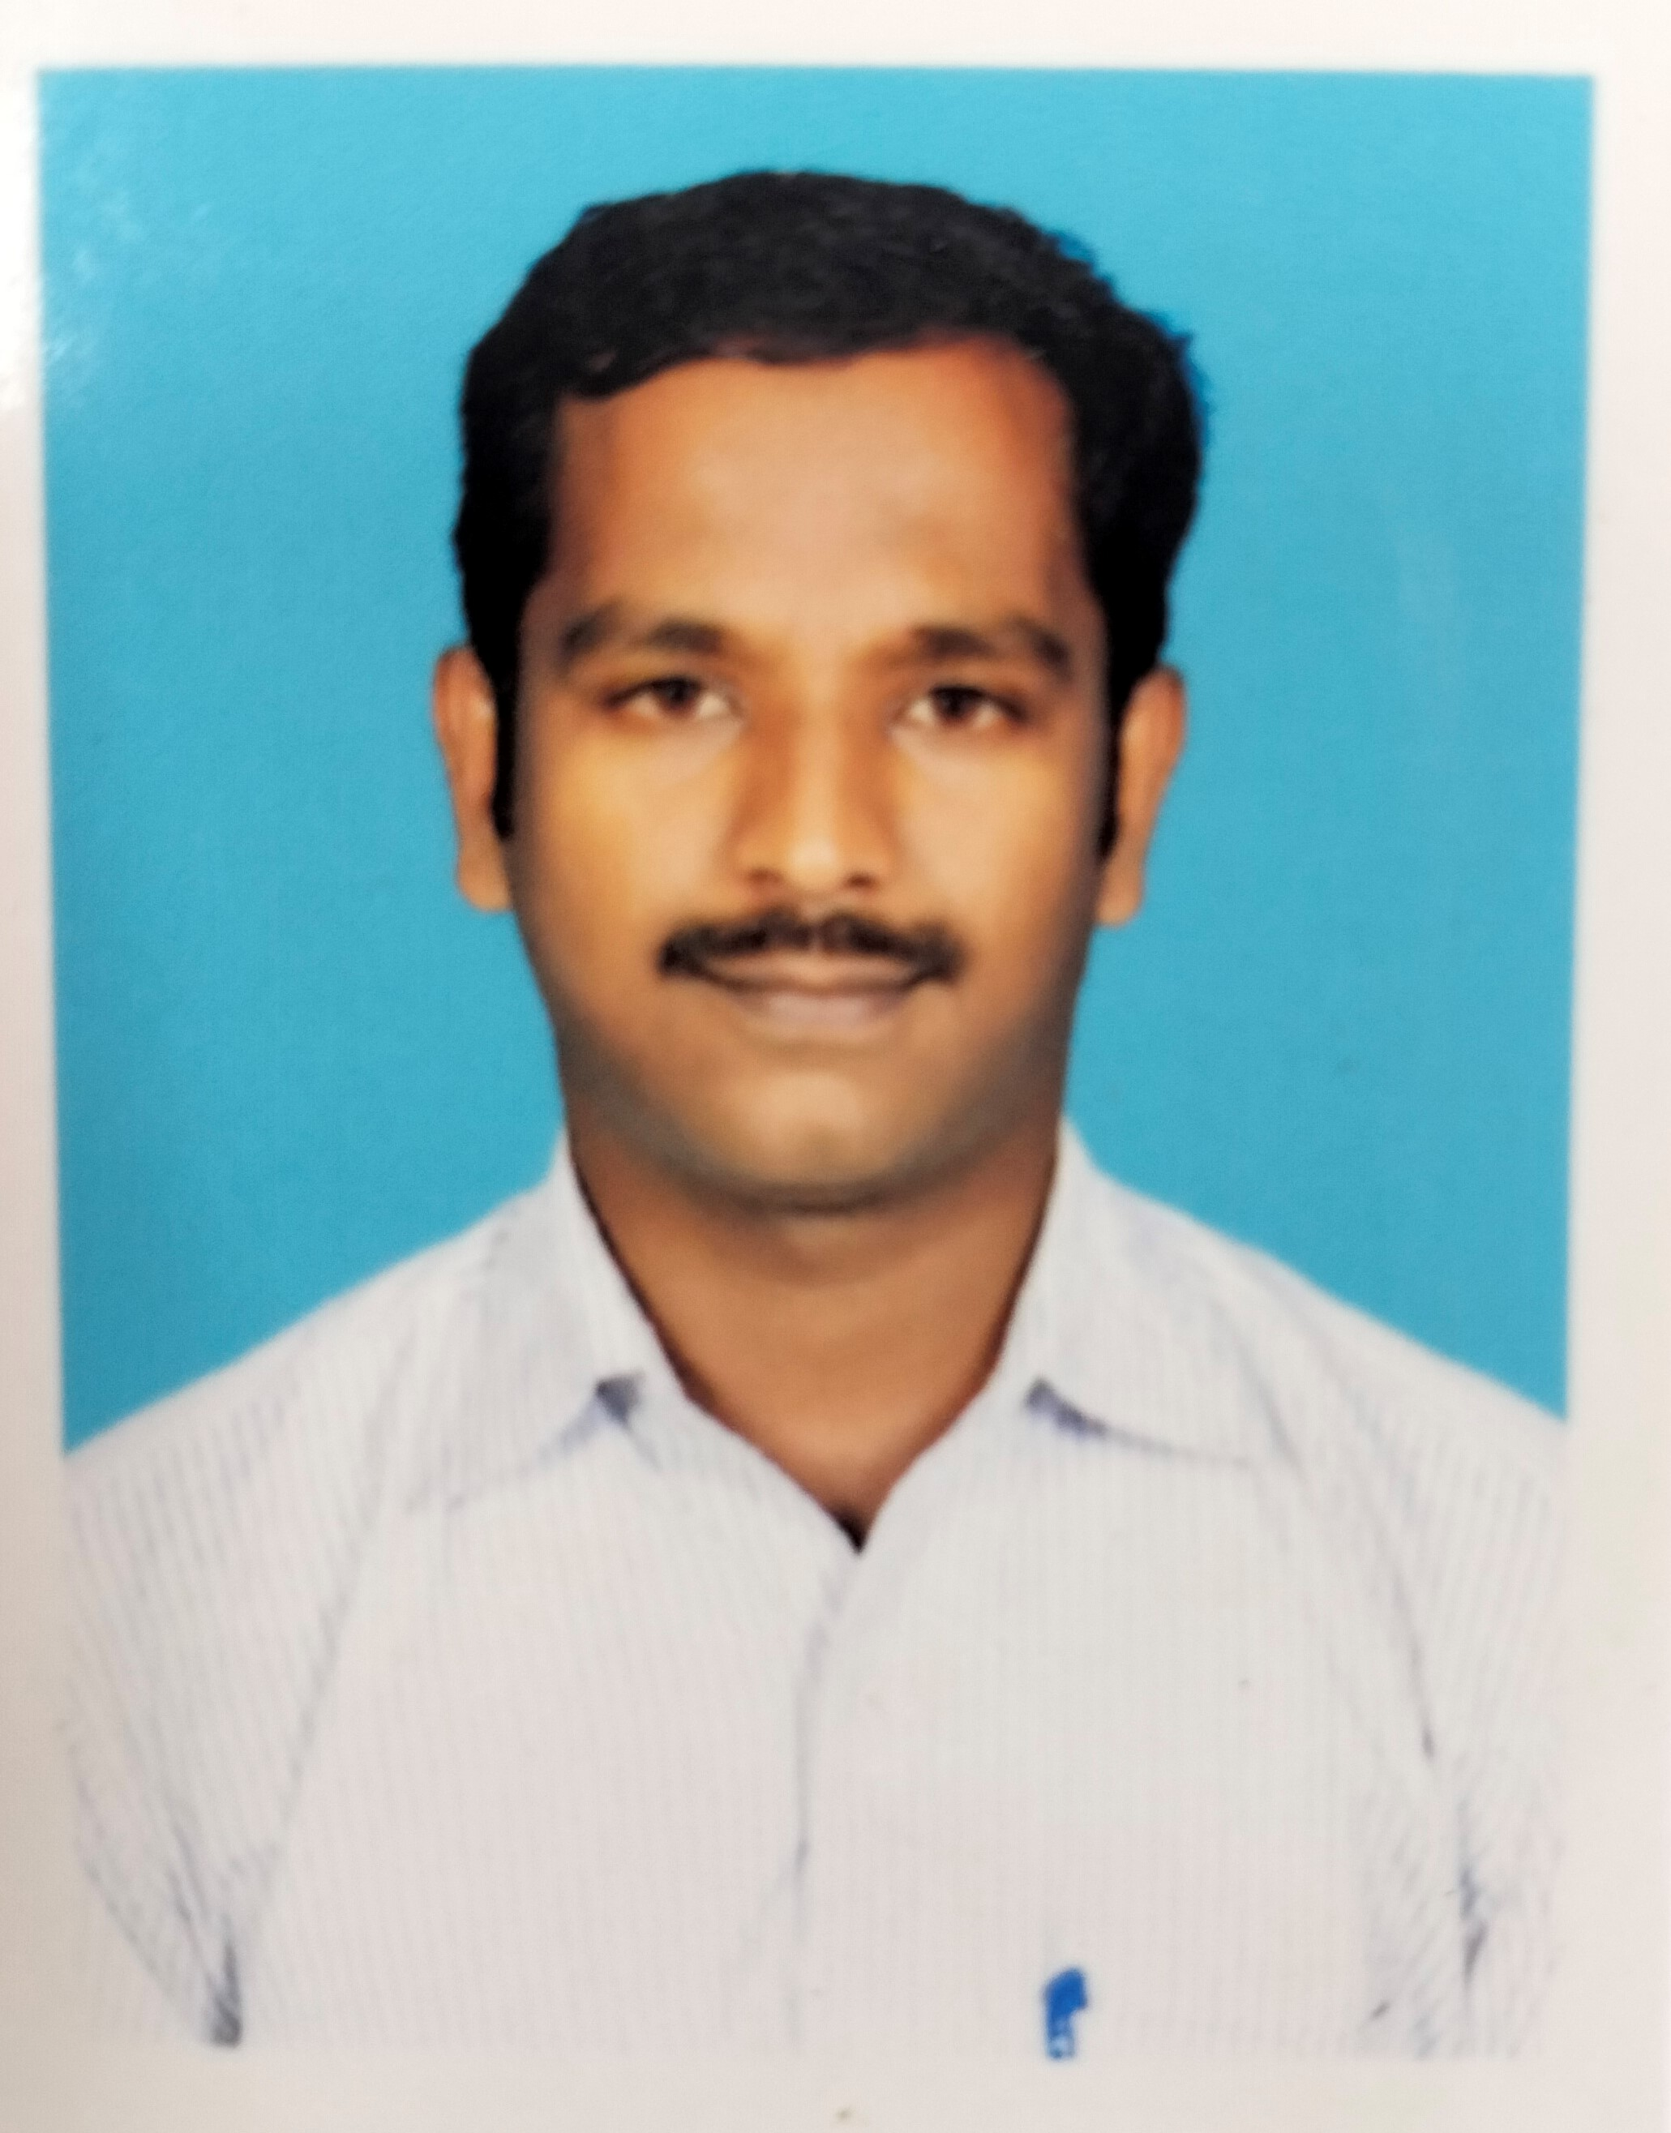

Photo

**Department: Mathematics**

1. **Name : Dr. S .Sundar**
2. **Father’s Name : S.Suyambu**
3. **Designation : Assistant Professor**
4. **Age and Date of Birth : 06.06.1985**
5. **Gender : Male**
6. **Address for Communication: 12 ,Pathirakali Amman Coil Streets,**

**Vaithiyanatha Puram,**

**Kottar ( P.O )**

**Nagercoil-2 .**

**Phone No : 8870857165**

**Email – id :** [**sundartamil381@gmail.com**](mailto:sundartamil381@gmail.com)

**Educational Qualification :**

|  |  |  |  |
| --- | --- | --- | --- |
| **S.No.** | **Course** | **University/College** | **Year of Passing** |
| 1 | B.A | S.T. Hindu College | APR 2005 |
| 2 | M.A | S.T. Hindu College | APR 2007 |
| 3 | M.Phil., | S.T. Hindu College | APR 2009 |
| 4 | Ph.D., | S.T. Hindu College | APR 2012 |

1. **Area of Specialization:**

**9. Experience:**

|  |  |  |  |  |
| --- | --- | --- | --- | --- |
| **S.No.** | **Name of Organisation** | **From** | **To** | **Year of Experience** |
| 1. |  |  |  |  |
| 2. |  |  |  |  |
| 3. |  |  |  |  |
| 4. |  |  |  |  |

**10. Publications:**

|  |  |  |  |  |
| --- | --- | --- | --- | --- |
| **S. No.** | **Title** | **Name of the Journal** | **ISSN / ISBN** | **Year** |
| **1.** | **நிலம் எனும் வெளிக்கும் அகப்பட்ட மனிதர்கள்** | **International Journal**  **of Advanced Research in Tamil Study** | **2581-**  **7140** | **Jan**  **2023** |
| **2.** | **தொல்முருக வழிபாட்டில் வெறியாட்டு** | **Shanlax International**  **Journal** | **2454 -**  **3993** | **Oct**  **2018** |
| **3.** | **வெறியாட்டும் சங்கப் பெண்களும்** | **Modern Thamizh Research-A**  **Quarterly International Thamizh Journal** | **2321**  **984X** | **Oct**  **2018** |

1. **Paper Presented in Conferences/ Seminar :**

|  |  |  |  |
| --- | --- | --- | --- |
| **S. No.** | **Title** | **Institution** | **Date & Year** |
| 1. | இலக்கியங்களில் வெறியாட்டும் குரவைக் கூத்தும் | **உலகத் தமிழ்ச் சங்கம்** | **2020** |
| 2. | இலக்கியங்களில் மருத்துவச் சிந்தனை | **திருவள்ளுவர் கலைக் கல்லூரி,**  **பாபநாசம்.** | **25.02.2020** |
| 3. | தமிழ் கவிதை வரலாற்றில் கவிஞர் ரசூல் | **திருவள்ளுவர் கலைக் கல்லூரி,**  **பாபநாசம்.** | **15.07.2018** |
| 4. | **ச .வே . சு .வின் சிலப்பதிகார ஆய்வு** | சிதம்பரம் மெய்யப்பம் தமிழ் ஆய்வகம் | **2017** |

1. **Seminar / Conference / workshop / Attended:**

|  |  |  |
| --- | --- | --- |
| **S.No.** | **Institution** | **Date & Year** |
| 1. | **உலகத் தண்ணீர் தினக் கவியரங்கம்**  **Rotary Club of Tirunelveli** | 22.03.2022 |
| 2. | **வண்ணப்பூக்கள் All India Radio , Tirunelveli** | 30.07.2019 |
| 3. | ***குறவஞ்சியின் அமைப்பும் சிறப்பும்* All India Radio ,Nagercoil.** | 09.08.2018 |
| 4. | அண்மைக்கால தமிழ் இலக்கிய போக்குகள்  ம.சு.பல்கலைகழகம்,Tirunelveli | 17.10.2018 |

1. **Details of Research Projects :**

|  |  |  |  |
| --- | --- | --- | --- |
| Title | Sponsoring Agency | Amount | Responsibility |
| குமரிமாவட்டத்தில் கொற்றவை வழிபாடு | செம்மொழி தமிழ் ஆய்வு மத்திய நிறுவனம் , சென்னை. | 3,00,000 | Project Assistant |
| குமரிமாவட்ட பெண் தெய்வங்கள் | செம்மொழி தமிழ் ஆய்வு மத்திய நிறுவனம் , சென்னை. | 1,00,000 | Principal Investicator |

### Ph.D Guidance/Supervisorship

|  |  |  |  |
| --- | --- | --- | --- |
| Name of scholar | Course | Area of research | Status |
|  |  |  |  |
|  |  |  |  |

### Seminar/ Conference/ Workshop Organised:

|  |  |  |  |
| --- | --- | --- | --- |
| **S. No.** | **Topic** | **Institution** | **Date** |
|  |  |  |  |
|  |  |  |  |

### Resource Person:

|  |  |  |  |
| --- | --- | --- | --- |
| Sl.No. | Topic | Delivered at | Period |
| 1. | *குறவஞ்சியின் அமைப்பும் சிறப்பும்* | All India Radio | 09.08.2018 |
| 2. | வண்ணப்பூக்கள் | All India Radio | 30.07.2019 |

1. **Members in Organization’s :**

### Other Achievements :

### (Signature)